高考资源网
2010高考二轮复习生物教案（2）
细胞的代谢
【考纲要求】
知识内容 | 要求
（1）物质出入细胞的方式  （2）酶在代谢中的作用  （3）ATP在能量代谢中的作用  （4）光合作用的基本过程  （5）影响光合作用速率的环境因素  （6）细胞呼吸  （7）植物的水分代谢  （8）植物的矿质营养  （9）人和动物的三大营养物质代谢 | Ⅱ  Ⅱ  Ⅱ  Ⅱ  Ⅱ  Ⅱ  Ⅱ  Ⅱ  Ⅱ
【知识网络】

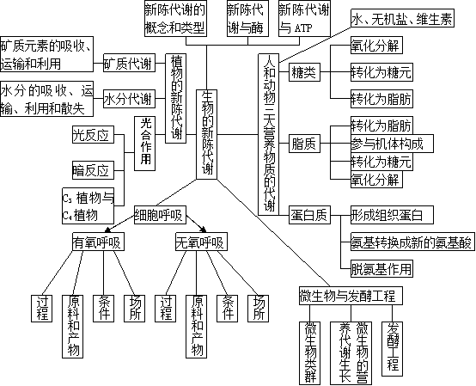
【教法指引】
从09年全国各地的高考试题来看，本专题是高考的重点和难点所在。每一部分都有所涉及，并且各种题型都有，所占分数也不少。但是当中尤其以光合作用和呼吸作用为重。在复习时，要注意引导学生注意以下几点：
第一、加强实验的分析能力和设计能力的培养
不管是有关酶的相关知识，还是有关光合作用的影响因素，都是高考时实验考查的重头戏，也是学生失分的地方。在讲解时，注意引导学生分析实验的变量、以及对实验变量的控制，同时让学生掌握常用的解答实验题的方法。
第二、加强图表的解读和分析
图表特别是曲线图，属于生物模型的一种，这是新课标的一大特色。可以预见，随着新课程的全面推广，有关此类题型会越来越多，而且往往学生不分析不到位。造成这种情况主要有以下几个原因：1.相应教材知识掌握不到位；2.没有掌握图表题分析的一般方法。特别是后一点需要老师在复习时，慢慢渗透、逐渐加强。
第三、注意与现在生活的联系，注重知识的运用
此点不再啰嗦，老师要结合试题进行训练。
【专题要点】
本专题涉及的重点知识主要有以下几个方面：1.有关酶的实验设计与探究；2.光合作用的过程和影响光合作用的因素；3.细胞呼吸的过程和影响因素；4. 光合作用与细胞呼吸的知识综合等。下面将重要知识点解读如下：
一、与酶有关的曲线解读
（一）表示酶高效性的曲线：1、催化剂可加快化学反应速率，与无机催化剂相比，酶的催化效率更高。2、酶只能缩短达到化学平衡所需时间，不改变化学反应的平衡点。3、酶只能催化已存在的化学反应。
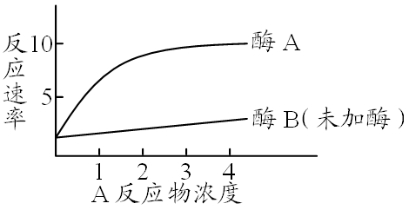
（二）表示酶专一性的曲线：1、在A反应物中加入酶A，反应速率较未加酶时明显加快，说明酶A催化底物A参加反应。2、在A反应物中加入酶B，反应速率和未加酶时相同，说明酶B不催化底物A参加反应。
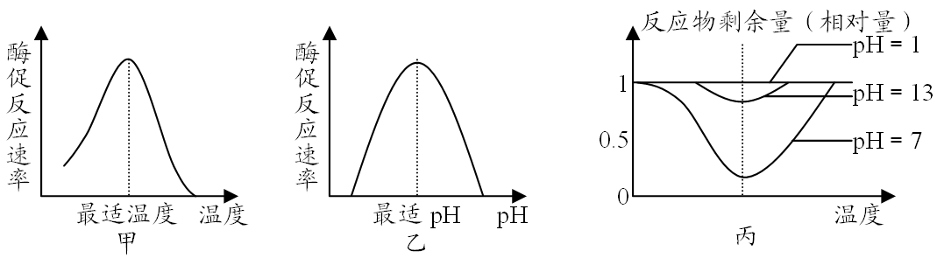
（三）影响酶活性的曲线：1、在一定温度范围内，随温度的升高，酶的催化作用增强，超过这一范围酶催化作用将减弱。2、在最适pH时，酶的催化作用最强，高于或低于最适pH，酶的催化作用都将减弱。3、过酸、过碱、高温都会使酶失活，而低温只是抑制酶的活性，酶分子结构未被破坏，温度升高可恢复活性。4、反应溶液pH的变化不影响酶作用的最适温度。
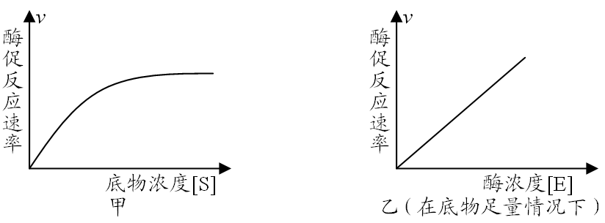
（四）底物浓度和酶浓度对酶促反应的影响：1、在其他条件适宜、酶量一定的条件下，酶促反应速率随底物浓度增加而加快，但当底物达到一定浓度后，受酶数量和酶活性限制，酶促反应速率不再增加。2、在底物充足，其他条件适宜的条件下，酶促反应速率与酶浓度成正比。

二、生物体内ATP的来源与去向
ATP来源 | 反应式
光合作用的光反应 | ADP＋Pi＋能量——→ATP  酶  酶
化能合成作用 | ADP＋Pi＋能量——→ATP  酶  酶
有氧呼吸 | ADP＋Pi＋能量——→ATP  酶  酶
无氧呼吸 | ADP＋Pi＋能量——→ATP  酶  酶
其它高能化合物转化  （如磷酸肌酸转化） | C~P（磷酸肌酸）＋ADP——→C（肌酸）＋ATP
ATP的去向

神经传导和生物电
肌肉收缩
吸收和分泌
合成代谢
生物发光
光合作用的暗反应
细胞分裂
矿质元素吸收
新物质合成
植株的生长
植物
动物
ATP ——→ADP＋Pi＋ 能量
酶

三、光合作用的色素
色素
分布
分离
（橙黄色）胡萝卜素
（黄色）叶黄素
（蓝绿色）叶绿素a
（黄绿色）叶绿素b
快
慢
作用
吸收传递光能
胡萝卜素
叶黄素
大部分叶绿素a
叶绿素b
吸收转化光能
特殊状态的叶绿素a
组成
类胡萝卜素
叶绿素
叶绿素a
叶绿素b

胡萝卜素
叶黄素

叶绿体基粒的
类囊体薄膜上

四、光合作用中光反应和暗反应的比较
比较项目 | 光反应 | 暗反应
反应场所 | 叶绿体基粒 | 叶绿体基质
能量变化 | 光能——→电能  电能——→活跃化学能 | 活跃化学能——→稳定化学能
物质变化 | H₂O——→[H]＋O₂  NADP⁺ ＋ H⁺ ＋ 2e ——→NADPH  ATP＋Pi——→ATP | CO₂＋NADPH＋ATP———→  （CH₂O）＋ADP＋Pi＋NADP⁺＋H₂O
反应物 | H₂O、ADP、Pi、NADP⁺ | CO₂、ATP、NADPH
反应产物 | O₂、ATP、NADPH | （CH₂O）、ADP、Pi、NADP⁺ 、H₂O
反应条件 | 需光 | 不需光
反应性质 | 光化学反应（快） | 酶促反应（慢）
反应时间 | 有光时（自然状态下，无光反应产物暗反应也不能进行）

五、C3植物和C4植物光合作用的比较
 | C3植物 | C4植物
光反应 | 叶肉细胞的叶绿体基粒 | 叶肉细胞的叶绿体基粒
暗反应 | 叶肉细胞的叶绿体基质 | 维管束鞘细胞的叶绿体基质
CO₂固定 | 仅有C₃途径 | C₄途径—→C₃途径

六、C4植物与C3植物的鉴别方法
方法 | 原 理 | 条件和过程 | 现象和指标 | 结 论
生理学方法 | 在强光照、干旱、高温、低CO₂时，C4植物能进行光合作用，C3植物不能。 | 密闭、强光照、干旱、高温 | 生长状况：  正常生长  或  枯萎死亡 | 正常生长：C4植物  枯萎死亡：C3植物
形态学方法 | 维管束鞘的结构差异 | 过叶脉横切，装片 | ①是否有两圈花细胞围成环状结构  ②鞘细胞是否含叶绿体 | 是：C4植物  否：C3植物
化学方法 | ①合成淀粉的场所不同  ②酒精溶解叶绿素  ③淀粉遇面碘变蓝 | 叶片脱绿→加碘→过叶脉横切→制片→观察 | 出现蓝色：  ①蓝色出现在维管束鞘细胞  ②蓝色出现在叶肉细胞 | 出现①现象时：  C4植物  出现②现象时：  C3植物

七、C4植物比C3植物光合作用强的原因
 | C3植物 | C4植物
结构原因：  维管束鞘细胞的结构 | 以育不良，无花环型结构，无叶绿体。  光合作用在叶肉细胞进行，淀粉积累，影响光合效率。 | 发育良好，花环型，叶绿体大。  暗反应在此进行。有利于产物运输，光合效率高。
生理原因：  PEP羧化酶  磷酸核酮糖羧化酶 | 只有磷酸核酮糖羧化酶。  磷酸核酮糖羧化酶与CO₂亲和力弱，不能利用低CO₂。 | 两种酶均有。  PEP羧化酶与CO₂亲和力大，利用低CO₂能力强。

八、光能利用率与光合作用效率的关系
关系
提高光能利用率
延长光合作用时间
增加光合作用面积
提高光合作用效率
控制光照强弱
二氧化碳供应
必需矿质元素供应
光合作用效率
光合作用制造的有机物所含的能量
光合作用吸收的光能
＝
参与光合作用的能
量中被转移的能量
光能利用率
照在该地面的总的光能
光合作用制造的有机物所含的能量
＝
照在地面上的总能
量中被转移的能量
概念
热能损失
光能损失→荧光、磷光
光能→电能→化学能（贮存）
去向

九、光合作用实验的常用方法

半叶法（遮盖法）
割主叶脉法
同位素标记法
验证（探索）光合作用需
CO₂并放O₂、光强的影响
光合作用产生淀粉
验证（探索）光合
作用中物质的转变
打孔法（抽气法）
密封法
光质对光合作用的影响
分光法
可同时使用

十、植物对水分的吸收和利用
1、植物对水分的吸收
渗透吸水
渗透系统
隔着半透膜的两种溶液构成的体系
吸胀吸水
液泡尚未形成或消失
通过亲水物质的亲水性吸水
植物细胞构
成渗透系统
原生质层
由细胞膜、液泡膜、两膜之间的细胞质构成
看作一层半透膜（本质是选择透过性）
两个系统
①植物细胞与土壤溶液之间构成
②每两个植物细胞之间构成
水分的吸收
吸水原理
主要由成熟细胞的中央液泡构成渗透系统
通过渗透作用吸水
发生条件
①具有半透膜
②膜两侧溶液具有浓度差
溶液与纯水达平衡时，溶液一方所承受的外压差。
渗透压

2.扩散作用与渗透作用的联系与区别
扩散作用
渗透作用
物质由相对多（密度高）的地方向相对少（密度低）的地方运动的过程，叫扩散
溶剂分子的扩散叫渗透，具备一定条件才能发生
联系
区别
物质由高到低的移动方式，利用物质本身的属性，不需要能量
特指溶剂分子（如水、酒精等）的扩散，需特定的条件

3.半透膜与选择透过性膜的区别与联系
 | 半透膜 | 选择透过性膜
概念 | 小分子、离子能透过，大分子不能透过 | 水自由通过，被选择的离子和其它小分子可以通过，大分子和颗粒不能通过
性质 | 半透性（存在微孔，取决于孔的大小） | 选择透过性（生物分子组成，取决于脂质、蛋白质和ATP）
状态 | 活或死 | 活
材料 | 合成材料或生物材料 | 生物膜（磷脂和蛋白质构成的膜）
物质运  动方向 | 不由膜决定，取决于物质密度 | 水和亲脂小分子：不由膜决定，取决于物质密度  离子和其它小分子：膜上载体（蛋白质）决定
功能 | 渗透作用 | 渗透作用和其它更多的生命活动功能
共同点 | 水自由通过，大分子和颗粒都不能通过
4.植物体内水分的运输
导管运输
水分的运输
方向
向上：根—→茎—→叶
动力
蒸腾作用
产生蒸腾拉力
根压
导致吐水现象

5.植物体内水分的利用和散失
利用
1-5%参与光合作用、呼吸作用等生命活动
水分
散失
绝大部分水分通过蒸腾作用散失
生理意义
蒸腾作用
①根持续吸水的动力
②物质运输的载体
③降低叶片温度

十一、植物的矿质营养
植物体
水分(10-95%)
干物质(5-90%)
有机物
90%
无机盐
10%
挥发部分
灰分元素
小部分N
大部分S
全部P
全部金属元素
C、H、O、N、S形成气体：
CO₂、CO、N₂、NH₃、H₂O和氮氧化物等。
少量硫形成H₂S、SO₂等。
燃烧
N、P、S、K、
Ca、Mg（6种）
大量元素
微量元素
必需矿质元素
Fe、Mn、B、Zn、
Cu、Mo、Cl、Ni
矿质元素
Al、Si、Na、I等
非必需矿质元素
概念
除C、H、O外
由根系吸收的元素
（N放在矿质元素中讨论）
非必需元素
必需元素
微量元素
大量元素
植物体
C、H、O
非矿质元素
能被再利用的元素
N、P、K、Mg
老叶先受损
不被再利用的元素
Ca、S、B、
缺乏症
幼叶先受损
吸收
方式
选择性吸收
载体的种类与数量
主动运输

十二、人和动物体内三大营养物质的代谢
淀粉
葡萄糖
脂肪、某些氨基酸
CO₂＋H₂O＋能量
肝糖元
肌糖元
氧化
合成
分解
转变
合成
皮下结缔组织、肠系膜
脂肪
储存
甘油、脂肪酸
CO₂＋H₂O＋能量
氧化
糖元
转变
分解
蛋白质
合成
转变
各种组织蛋白、酶及激素等
新的氨基酸
含氮部分
NH₃ 尿素
转变
不含氮部分
CO₂＋H₂O＋能量
糖类、脂肪
分解
转氨基
脱氨基
氨基酸

十三、细胞的有氧呼吸
2CO₂
＋
＋
6CO₂
20[H]
C₆H₁₂O₆
4[H]
能量
6H₂O
ATP(少)
热
C₆H₁₂O₆
2CH₃COCOOH
12H₂O
ATP(多)
6O₂
能量
热
呼吸链
ATP(少)
热
能量
2CH₃COCOOH
②
①
③
(葡萄糖)
(丙酮酸)
细胞质基质
线粒体
细胞膜
②

十四、细胞内的无氧呼吸

十五、新陈代谢的类型
绿色植物
光合细菌
基本类型
新陈代谢类型
兼性厌氧型
异化类型
需氧型
厌氧型
同化类型
自养型
异养型
光能自养型
化能自养型
兼性营养型
酵母菌
有光时：自养生活（进行光合作用，但供氢体不是水，而是有机物）
无光时：异养生活
红螺细菌
有氧时：有氧呼吸
无氧时：无氧呼吸
硝化细菌
化能合成作用
光合作用
绝大多数动物，腐生的真菌，大多数细菌
多数动植物
一些细菌(如光合细菌，供氢体不是水，不放O₂)
蛔虫等
特殊类型

